驻马店华祥环境科技有限公司驻马店（浙江泰来）炉渣综合处理项目（一期工程）
竣工环境保护验收监测报告表

建设单位： | 驻马店华祥环境科技有限公司
编制单位： | 驻马店华祥环境科技有限公司

二〇二三年十月

建设单位 | ： | 驻马店华祥环境科技有限公司
法人代表 | ： | 杨洋
编制单位 | ： | 驻马店华祥环境科技有限公司
法人代表 | ： | 杨洋

建设单位 | 编制单位
电话：18510975843 | 电话：18510975843
邮箱：735247072@qq.com | 邮箱：735247072@qq.com
邮编：463134 | 邮编：463134
地址：河南省驻马店市遂平县褚堂乡垃圾处理场向西200米路北 | 地址：河南省驻马店市遂平县褚堂乡垃圾处理场向西200米路北

目 录
表1 建设项目基本情况 1
表2 工程建设情况 8
表3 主要污染源、污染物处理和排放 24
表4 建设项目环境影响报告表主要结论及审批部门审批决定 27
表5 验收监测质量保证及质量控制 32
表6 验收监测内容 34
表7 验收监测结果 35
表8 验收监测结论 45

附图：
附图一 项目区域位置图
附图二 项目周边环境示意图
附图三 项目平面布置图
附图四 项目监测图
附件：
附件一 项目委托书
附件二 项目生产工况说明
附件三 环境影响评价报告表批复
附件四 项目检测报告
附表：
“三同时”验收登记表

表1 建设项目基本情况
建设项目名称 | 驻马店华祥环境科技有限公司驻马店（浙江泰来）炉渣综合处理项目
建设单位名称 | 驻马店华祥环境科技有限公司
建设项目性质 | 新建√ 扩建 技改 迁建
建设地点 | 河南省驻马店市遂平县褚堂办事处于楼村附近
主要产品名称 | 铁、铁粉、铝合金、有色金属、泥浆、0.15-1mm砂、1-4mm砂、贵金属
设计一期生产能力 | 日处理炉渣600吨，年产铁6480吨、铁粉2160吨、铝合金864吨、有色金属864吨、泥浆58500吨、0.15-1mm砂92880吨、1-4mm砂43200吨、贵金属8.64吨
一期工程实际生产能力 | 日处理炉渣500吨，年产铁1600吨、铁粉1200吨、铝合金300吨、有色金属360吨、泥浆22500吨、0.15-1mm砂93000吨、1-4mm砂30000吨、贵金属1.2吨
建设项目环评时间 | 2022年1月 | 开工建设  时间 | 2022年3月
竣工时间 | 2023年10月 | 验收现场监测时间 | 2023年10月23日至10月24日
环评报告表审批部门 | 遂平县环境保护局 | 环评报告表  编制单位 | 平顶山市中环环保科技有限公司
环保设施设计单位 | / | 环保设施施工单位 | /
一期工程投资总概算（万元） | 7500 | 环保投资总概算（万元） | 100 | 比例 | 1.3%
一期工程实际总投资（万元） | 4500 | 实际环保投资（万元） | 180 | 比例 | 4%
项目概况及验收范围 | 当前，城市生活垃圾焚烧发电，已被实践证明是一种切实可行的垃圾处理的重要方式，但焚烧后产生的炉渣如果不能有效处理，仍然会对环境造成“二次污染”，炉渣和飞灰的处理和资源化利用受到了广大人民群众的关注，从减量化、无害化和资源化的角度处理炉渣和飞灰，是其中的重要方面，从炉渣的物理、化学性质，分析解决炉渣的处理，对有效的资源化利用有很好的现实意义。为了顺应城市垃圾无害化处理这一必然的发展趋势，变废为宝，利用炉渣分选回收砂料及金属，符合经济社会可持续发展的需要。  驻马店华祥环境科技有限公司拟投资7500万元在河南省驻马店市遂平县褚堂办事处于楼村附近建设驻马店（浙江泰来）炉渣综合处理项目。公司于2020年6月28日在遂平县发展和改革委员会备案了驻马店（浙江泰来）炉渣综合处理项目，备案文号为：2020-411728-77-03-055840。  2021年9月20日委托平顶山市中环环保科技有限公司编制了《驻马店华祥环境科技有限公司驻马店（浙江泰来）炉渣综合处理项目环境影响报告表》，并于2022年1月14日取得了遂平县环境保护局审批意见（遂环评表【2022】1号）。  本项目为驻马店（浙江泰来）炉渣综合处理项目，利用驻马店泰来环保能源有限公司产生的炉渣为原料，项目一期建设日处理600吨炉渣，二期建设日处理220吨炉渣。炉渣进行有效筛分生产砂料、分选回收金属，作为产品外售或制砖，解决了垃圾焚烧发电厂炉渣占地填埋问题，同时又避免了炉渣填埋占用土地及产生二次污染问题。  本项目于2022年3月开工建设，由于市场各方面原因，一直断续建设，直到2023年10月建成一期工程（日处理500吨炉渣）交工并投入试运行，配套环保设施及相关公用工程均已建设完成，废水、废气等环保设施运行正常，因此公司决定对一期工程进行验收。  根据《中华人民共和国环境保护法》（2015年）和国务院令第682号《建设项目环境保护管理条例》及国环规环评[2017]4号《建设项目竣工环境保护验收暂行办法》等有关规定，按照环境保护设施与主体工程同时设计、同时施工、同时投入使用的“三同时”制度要求，建设单位需查清工程在施工过程中对环境影响报告表和工程设计文件所提出的环境保护措施和要求的落实情况，调查分析工程在建设和试运行期间对环境造成的实际影响及可能存在的潜在影响，是否已采取有效的环境保护预防、减缓和补救措施，全面做好环境保护工作，为工程竣工环境保护验收提供依据。  根据现场核查及相关法律法规要求，确定本次验收范围及内容如下：  （1）废气──废气污染防治措施落实情况及厂界无组织废气达标情况。  （2）废水──废水防治措施落实情况。  （3）噪声──噪声防治措施落实情况及厂界噪声达标情况。  （4）固体废物──固体废物产生及处置情况。  （5）调查项目环评及环评批复落实情况、环保设施的建设运行情况等。  2023年10月19日至20日，我单位组织人员对项目建设情况进行了自查。根据该工程实际建设情况、环评批复要求及有关环境监测技术规定，制定了驻马店华祥环境科技有限公司驻马店（浙江泰来）炉渣综合处理项目（一期工程）验收监测方案。2023年10月21日，委托河南永飞检测科技有限公司对本工程试运行期间污染源排放情况进行了验收监测并出具检测报告。针对该工程环保设施的建设及运行情况、污染物排放浓度和排放总量监测结果、环评报告表及批复的落实情况，对照有关国家标准，根据现场调查情况和检测报告按照《建设项目竣工环境保护验收技术指南 污染影响类》技术规范，编制完成了驻马店华祥环境科技有限公司驻马店（浙江泰来）炉渣综合处理项目（一期工程）竣工环境保护验收监测报告表。
验收监测  依据 | 一、建设项目环境保护相关法律、法规和规章制度规范  （1）《中华人民共和国环境保护法》，（2015年1月1日起施行）；  （2）《中华人民共和国环境影响评价法》，（2018年12月29日修订）；  （3）《中华人民共和国水污染防治法》（2018年1月1日起施行）；  （4）《中华人民共和国大气污染防治法》，（ 2018年10月26日施行）；  （5）《中华人民共和国噪声污染防治法》，（2021年12月24日发布，自2022年6月5日实施）；  （6）《中华人民共和国固体废物污染环境防治法》，（2020年9月1日起施行）；  （7）《建设项目环境保护管理条例》，（2017年10月1日起施行）；  （8）《建设项目环境影响评价分类管理名录》（2021年1月1日起施行）；  （9）《关于规范建设单位自主开展建设项目竣工环境保护验收的通知》（环境保护部）；  （10）《建设项目竣工环境保护验收暂行办法》（环境保护部）；  （11）关于印发《驻马店市建设项目环境保护设施验收指导意见（试行）》的通知（驻环文[2018]31号，2018年2月13日）。  二、建设项目竣工环境保护验收技术规范  （1）《环境空气质量标准》（GB3095-2012）；  （2）《地下水质量标准》（GB/14848-2017）；  （3）《地表水环境质量标准》（GB3838-2002）；  （4）《声环境质量标准》（GB3096-2008）；  （5）《工业企业厂界环境噪声排放标准》（GB12348-2008）；  （6）《一般工业固体废物贮存和填埋污染控制标准》（GB18599-2020）；  （7）《大气污染物综合排放标准》（GB16297-1996）；  （8）《建设项目环境保护设施竣工验收监测技术要求（试行）》（环境保护部）；  （9）《建设项目竣工环境保护验收技术指南 污染影响类》（环境保护部）。  三、建设项目环境影响报告表及其审批部门审批决定  （1）《驻马店华祥环境科技有限公司驻马店（浙江泰来）炉渣综合处理项目环境影响报告表》，平顶山市中环环保科技有限公司，2022年1月；  （2）《驻马店华祥环境科技有限公司驻马店（浙江泰来）炉渣综合处理项目环境影响报告表》审批意见，遂平县环境保护局，遂环评表[2022]1号文，2022年01月14日。  四、其他相关文件  （1）驻马店华祥环境科技有限公司驻马店（浙江泰来）炉渣综合处理项目（一期工程）竣工环境保护验收委托书；  （2）驻马店华祥环境科技有限公司驻马店（浙江泰来）炉渣综合处理项目（一期工程）竣工环境保护验收监测方案。
验收监测评价标准、标号、级别、限值  验收监测评价标准、标号、级别、限值 | 一、环境质量标准  （1）大气：执行《环境空气质量标准》（GB3095-2012）表1二级标准。  （2）地表水：执行《地表水环境质量标准》（GB3838-2002）Ⅲ类标准。  （3）环境噪声：执行《声环境质量标准》（GB3096-2008） 2类标准。  二、污染物排放标准  （1）、大气污染物排放标准  废气排放执行GB16297-1996《大气污染物综合排放标准》中相关标准，见下表1-1。  表1-1 大气污染物排放标准  （2）、水污染物排放标准  本项目生产废水经沉淀池处理后，泥浆水通过水泵抽至泥浆池，经压滤机压滤后清水循环利用不外排；车辆冲洗废水经三级沉淀池处理后回用，不外排；生活污水经“化粪池”预处理后，用于周边农田施肥不外排。  （3）、噪声排放标准  本项目所在地区域属于2类声环境功能区，因此本项目东、西、南、北厂界噪声执行《工业企业厂界环境噪声排放标准》（GB12348-2008）2类标准。本项目噪声排放标准见表1-2。  表1-2 噪声排放标准  （4）、固体废物  本项目一般固废暂存参照执行《一般工业固体废物贮存和填埋污染控制标准》（GB18599-2020）的相关要求。  三、总量控制指标  本项目生活污水经过化粪池（30m³）进行处理后,用于周边农田施肥不外排；生产废水经污水罐(500m³)处理后，泥浆水通过水泵抽至压滤机，经压滤机压滤后清水循环利用不外排；新建一座10m³车辆冲洗三级沉淀池，车辆冲洗水经沉淀池处理后回用，不外排。  因此，本项目无需申请总量控制指标。
  污染物 | 无组织废气排放浓度限值
  污染物 | 监控点 | 浓度（mg/m³）
  颗粒物 | 厂界 | 1.0
  标准名称 | 标准号 | 执行  标准 | 项 目 | 标准值
   |  |  |  | 类别 | 限值 | 单位
  《工业企业厂界环境噪声排放标准》 | GB12348-2008 | 2类 | 等效声级LAeq | 昼间 | 60 | dB（A）
   |  |  |  | 夜间 | 50 | dB（A）

表2 工程建设情况
一、工程建设内容
1、地理位置及平面布置

本项目位于位于河南省驻马店市遂平县褚堂办事处于楼村附近，中心地理坐标为：东经113°57'49.45"，33°3'50.35"。项目所在厂区西侧230m为麦子张，南侧640m为小张庄，东南侧580m为苏庄，东北侧780m为荒坡陆村，周围生产条件良好，交通便利。距离项目最近的地表水体为项目东侧10m的孙沟河，最终汇入汝河。

本项目主要建设包括生产区、仓库、办公区等，生产厂区位于本项目东侧，仓库位于厂区西南侧，办公区位于本项目西北侧，固废暂存间位于东北侧。总体来看，项目整个厂区功能分区明确，布局清晰合理，从环保角度分析，本项目平面布置合理，整个厂房功能分区明确，联系通畅，且将相互之间的干扰降到最低。项目平面布置合理。项目所在地理位置示意图见附图一，周边环境示意图见附图二。项目平面布置图详见附图三。
2、项目建设内容
本次项目一期工程总投资4500万元，总占地面积19333㎡。项目一期工程实际建设内容与环评及批复内容对比一览表见表2-1。
表2-1 项目一期工程实际建设内容与环评及批复内容对比一览表
环评及批复 |  |  | 一期工程实际建设情况
类别 | 建筑名称 | 建筑规模 | /
主体工程 | 生产区、  仓库 | 建筑面积9052.81㎡，区域设置炉渣分选生产线一条。 | 与环评及批复一致
辅助工程 | 办公生活区 | 建筑面积1474㎡ | 与环评及批复一致
公用工程 | 供水系统 | 生活用水取自市政供水 | 与环评及批复一致
公用工程 | 供电系统 | 由当地电线路引入一条高压电路 | 与环评及批复一致
环保工程 | 废气治理措施 | 车间无组织粉尘：全封闭车间，设置硬质推拉门，传送带全部封闭；  原料装卸车粉尘：原料全部入库，通过在车间原料库设置1套设置自动雾化喷淋设施喷淋降尘；  运输车辆起尘：车间及厂区道路地面硬化，车间全封闭，厂区道路定期洒水，门口设置1套洗车台 | 与环评及批复一致
环保工程 | 废水治理措施 | 生活污水：经过化粪池（10m³）进行处理后,用于周边农田施肥不外排；  生产废水：经沉淀池(1300m³)处理后，泥浆水通过水泵抽至泥浆池（200m³），经压滤机压滤后清水循环利用不外排；  车辆冲洗水：新建一座10m³车辆冲洗三级沉淀池，车辆冲洗水经沉淀池处理后回用，不外排 | 本项目生活污水经过化粪池（30m³）进行处理后,用于周边农田施肥不外排；生产废水经污水罐(500m³)处理后，泥浆水通过水泵抽至压滤机，经压滤机压滤后清水循环利用不外排；新建一座10m³车辆冲洗三级沉淀池，车辆冲洗水经沉淀池处理后回用，不外排。（满足一期工程需求）
环保工程 | 设备噪声 | 隔声、减振等降噪措施 | 与环评及批复一致
环保工程 | 固废治理措施 | 及时清理分类收集；固废暂存间、厂区垃圾桶 | 与环评及批复一致
3、主要生产设备
根据现场调查及企业提供资料，一期工程（日处理500吨炉渣）交工并投入试运行，配套环保设施及相关公用工程均已建设完成。本项目一期工程主要设备设施实际建设情况详见表2-2。
表2-2 项目一期工程主要设备实际建设情况一览表
序号 | 设备名称 |  | 规格型号 | 环评数量（台/套） | 实际数量（台/套） | 相符性
1 | 航车 |  | LD 10T | 1套 | 1套 | 相符
2 | 破碎 | 一级破碎机 | 600型 | 1台 | 1台 | 相符
3 | 破碎 | 金属破碎机 | 1000型 | 1台 | 1台（800型） | 满足一期工程生产需求
4 | 破碎 | 打砂机 | 1200型 | 2台 | 1台（1000型） | 满足一期工程生产需求
5 | 破碎 | 铜头机 | 600型 | 1台 | 1台 | 相符
6 | 水处理 | 洗砂回收一体机 | 3624 | 1台 | 1台 | 相符
7 | 水处理 | 旋流器泵 | 6/4流量200扬程23米 | 2台 | 2台 | 相符
8 | 水处理 | 洗砂机振动电机 | 即震器型 | 2台 | 2台 | 相符
9 | 水处理 | 泥污分离器 | S-0607 | 2台 | / | 满足一期工程生产需求
10 | 水处理 | 加药罐搅拌机 | YX3-100L-4 | 2台 | / | 满足一期工程生产需求
11 | 水处理 | 清水罐搅拌机 | YX3-100L-4 | / | 2台 | 满足一期工程生产需求
12 | 水处理 | 自动拉板压滤机 | XMZ500/1500-U | 4台 | 3台 | 满足一期工程生产需求
13 | 水处理 | 压滤机泥浆泵 | YE2-208S-4扬程78米 | 4台 | 3台 | 满足一期工程生产需求
14 | 水处理 | 潜水泵 | 80QW100-15-15 | 3台 | 3台 | 相符
15 | 水处理 | 跳汰机回料泵 | 流量100方扬程20米 | 2台 | 1台 | 满足一期工程生产需求
16 | 水处理 | 离心泵整机 | 流量500方扬程39米 | 2台 | 2台 | 满足一期工程生产需求
17 | 磁选 | 电磁自卸除铁器 | RCDD-8T3{1500gs} | 1台 | 1台 | 相符
18 | 磁选 | 电磁自卸除铁器 | RCDD-8{700gs} | 1台 | 1台 | 相符
19 | 磁选 | 湿式磁选机 | CTS0408{4000gs} | 1台 | 1台 | 相符
20 | 磁选 | 湿式磁选机 | CTS0612{4000gs} | 2台 | 2台 | 相符
21 | 磁选 | 摇床悬挂除铁器 | 磁板1.8*0.4{2000gs} | 3台 | 3台 | 相符
22 | 磁选 | 磁滚筒 | CTZ0410{4200gs} | 2个 | 2个 | 相符
23 | 涡电流分选机 |  | TFLES-150 | 2台 | 3台 | 满足一期工程生产需求
24 | 跳汰机 |  | 4-2 | 3台 | 2台 | 满足一期工程生产需求
25 | 跳汰机 |  | 2-1 | 2台 | 1台 | 满足一期工程生产需求
26 | 摇床 |  | 钢化 | 3台 | 2台（木质） | 满足一期工程生产需求
27 | 筛分 | 一级滚筒筛 | 2000×3500 | 1台 | 1台 | 相符
28 | 筛分 | 二级滚筒筛 | 1500×3000 | 1台 | 1台 | 相符
29 | 筛分 | 三级滚筒筛 | 1500×6000通轴 | 1台 | 1台 | 相符
30 | 输送机 | 给料机 | 推料机 | 1台 | 1台 | 相符
31 | 输送机 | 1号输送带 | 给料机至一级筛分 | 1台 | 1台 | 相符
32 | 输送机 | 2号输送带 | 返料皮带 | 1台 | 1台 | 相符
33 | 输送机 | 3号输送带 | 一级筛分至打砂机 | 2台 | 2台 | 相符
34 | 输送机 | 4号输送带 | 一级筛分至打铁机 | 1台 | 1台 | 相符
辅助项明细
1 | 除尘设备 |  | 脉冲除尘器 | 2台 | 2台 | 相符
2 | 输送带封闭 |  | 半弧形加厚 | 175米 | 35米 | 满足一期工程生产需求
3 | 喷淋系统 |  | -------- | 项 | 项 | 相符
4 | 脉冲除尘器 |  | -------- | 项 | / | 满足一期工程生产需求
5 | 设备安装+平台+步梯 |  | 含材料、油漆、人工 | 项 | 项 | 相符
6 | 水电安装 |  | 含材料 | 项 | 项 | 相符
7 | 箱变 |  | YB-1250KVA | 台 | 台（型号变为YB-630KVA*2） | 满足一期工程生产需求
8 | 地磅 |  | 100吨 | 1个 | 1个 | 相符
9 | 铲车 |  | 50型柳工 | 2辆 | 2辆 | 相符
10 | 运输车（后八轮） |  | 红岩带伸缩棚 | 3辆 | / | 满足一期工程生产需求
11 | 叉车 |  | 3吨柳工 | 1辆 | 1辆 | 相符
二、原辅材料消耗及水平衡
1、本项目主要原辅材料，资源能源消耗为水、电。根据建设单位提供资料，一期工程实际生产所需主要原辅材料及资源能源消耗见表2-3。
表2-3 本项目一期工程原辅材料及资源能源消耗一览表
序号 | 原料名称 |  | 环评消耗量 | 实际消耗量/a | 备注
1 | 炉渣 |  | 18万t/a | 15万t/a | 现在城市垃圾少了炉渣也少了，满足需求
2 | 能源 | 水 | 131562m³/a | 109641m³/a | 市政供水
3 | 能源 | 电 | 53.97万kW·h/a | 42万kW·h/a | 当地区域供电站供给

炉渣理化性质:
本项目利用于驻马店泰来环保能源有限公司产生的炉渣为原料经筛分后生产砂料、分选回收金属。根据《生活垃圾焚烧污染控制标准》(GB18485-2014)及2019修改单中的定义:“焚烧炉渣为生活垃圾焚烧后从炉床直接排出的残渣，以及过热器和省煤器排出的灰渣。”根据《华阴海创环境科技有限责任公司生活垃圾焚烧发电项目环境影响报告书》中分析可知，焚烧炉渣是从焚烧炉底排出的残渣以及余热锅炉省煤器底部灰渣，一般由陶瓷、砖石碎片、玻璃、铁和其他金属、熔渣、部分不可燃物质以及没有燃烧完全的有机物所组成的不均匀混合物。炉渣的矿物组成较简单，化学性质比较稳定，主要为SiO₂、Al₂O₃、Fe₂O₃、CaA_{l2}Si₂O₈和A_{l2}SiO₅，也含少量的CaCO₃、CaO和ZnMn₂O₄等。焚烧炉渣热灼减率<5%，属于一般固体废物。炉渣经水冷式出渣机，直接将炉渣输送至渣坑暂时存放，定期由驻马店泰来环保能源有限公司采用专用车辆外运后，进行综合利用。炉渣的含水率约为30%，随着堆积时间、天气等因素上下波动。炉渣是一种多孔的轻质材料，强度不高。一般来说，炉渣粒径分布较均匀，主要集中在 2~50mm的范围内(占61.1%~77.2%)，小于0.074mm的颗粒含量在0.06%~1.36%，基本符合道路建材(骨料、级配碎石或级配砾石等)的级配要求。因此，炉渣是很好的建筑材料，可用来生产免烧砖。
综上可知，项目原辅料成份、性质、来源等与原环评及批复一致。
项目产品方案一览表见下表2-4。
表2-4 项目主要产品方案一览表
序号 | 产品名称 | 环评年产量 | 实际年产量 | 备注
1 | 铁 | 6480t/a | 1600t/a | 外售金属回收公司
2 | 铁粉 | 2160t/a | 1200t/a | 外售金属回收公司
3 | 铝合金 | 864t/a | 300t/a | 外售金属回收公司
4 | 有色金属 | 864t/a | 360t/a | 外售金属回收公司
5 | 泥浆 | 58500t/a | 22500t/a | 外售建筑骨料公司
6 | 0.15-1mm砂 | 92880t/a | 93000t/a | 外售建筑骨料公司
7 | 1-4mm砂 | 43200t/a | 30000t/a | 外售建筑骨料公司
8 | 贵金属 | 8.64t/a | 1.2t/a | 外售金属回收公司

2、水源及水平衡
根据公司自查的数据，项目用排水如下：
本项目一期工程用水主要为员工生活用水以及厂区生产用水。项目废水主要为炉渣破碎用水、洗车废水、喷淋装置废水和生活废水。
①炉渣破碎用水
本项目仅在破碎工序加水，进行湿式破碎，破碎用水量为1075m³/d (322500m³/a)。破碎工序后水不单独排出，随物料进入二级磁选、跳汰分选、摇床分选后，在水砂分离工序中砂料脱水，产生的工艺废水进入絮凝沉淀罐（500m³）沉淀处理后，通过水泵抽至压滤机，经压滤机压滤后清水循环利用不外排。
②砂料沥水
水砂分离后砂料湿量为787.5t/d (236250t/a)，在砂料储存区底部设置细格栅，四周设置导排沟渠并进行硬化及防渗处理，将废水导排至污水絮凝沉淀罐，沥干后的砂料砂料湿重525t/d (157500t/a)。砂料沥水量约为262.5m³/d(78750m³/a)，砂料暂存区中沥出的水经导排导入污水絮凝沉淀罐（500m³），经絮凝沉淀后循环利用。
本项目炉渣综合回收利用过程中产生的工艺废水全部进入污水絮凝沉淀罐，进行絮凝沉淀处理，沉淀物主要成分为灰渣，尾渣经絮凝沉淀后干重约65t/d (19500t/a)，沉淀的渣水混合物经水泵抽至压滤机压滤，则本项目沉淀污泥产生量约162.5t/d (48750t/a)， 压滤水进入回用于炉渣综合回收利用过程。
③喷淋装置降尘用水
为减少工程运行时粉尘排放量，在原料库设置一套喷雾除尘喷头，项目喷淋用水为0.24t/d（72t/a）。喷淋废水经蒸发损失，不外排。
④冲车废水
本项目生产废水主要为运输车辆冲洗废水。炉渣运输车轮胎冲洗废水：厂区门口设置有车辆冲洗区，并建设1座容积为10m³的三级车辆冲洗池沉淀池，用于运输车辆进出厂时对车辆进行冲洗，冲洗水约5.33m³/d，损耗约2.23m³/d，则冲洗废水产生量为3.1m³/d。车辆冲洗废水经沉淀池处理后回用，不外排。
⑤生活用水
本项目营运后职工定员24人，生活用水量为2.4m³/d，720m³/a，则生活污水产生量为1.92m³/d，576m³/d。项目生活污水经化粪池（30m³）进行处理后，用于周边农田施肥不外排。
项目一期工程的水平衡图见图2-1。

尾渣带走97.5
蒸发损失50
砂料带走210
357.5
破碎+砂料沥水
污水絮凝沉淀罐
865

循环水量717.5
蒸发损失0.24
0.24
雾化喷淋装置用水
365.47
2.23
三级沉淀池
5.33
3.1
车辆冲洗用水
循环水量3.1

0.48
2.4
生活用水
化粪池
用于周边农田施肥
1.920
1.92

图2-1 项目一期工程实际用水平衡图 单位m³/d
- 主要工艺流程及产污环节
本项目工艺流程及产污环节如下:

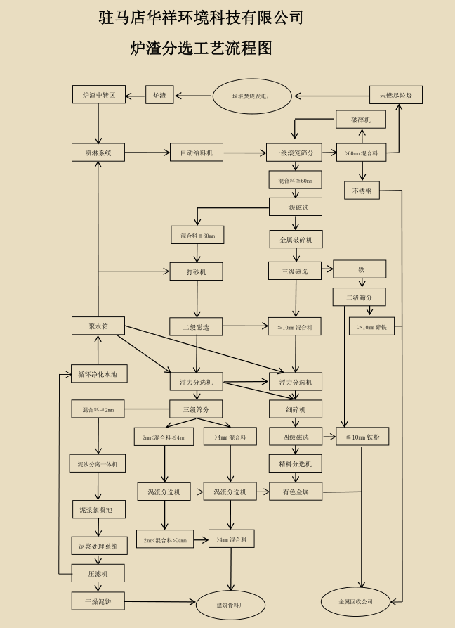

图2-2 项目生产工艺流程及产污环节图
炉渣处理工艺简介：
1)分选目的
将炉渣中可回收利用的或不利于资源化利用要求的物料分离收集，并妥善处理。炉渣中废旧金属Fe、Cu、Al 等废旧金属分离收集并回收利用；炉渣中未燃尽的废渣未燃尽的布匹、塑料袋与长木条等可燃垃圾进行分离收集返送垃圾焚烧发电厂内进行二次燃烧；炉渣中不可燃物质熔渣、陶瓷类碎片、玻璃和其他一些不可燃物质在分选过程中，经破碎和筛分后进行资源化利用。
2）工艺流程
(1)筛分：炉渣运至炉渣中转区暂存，从炉渣中转区经喷淋系统进入自动给料机与加工区处设置进料口，进料口与输送带连接，炉渣通过输送带输送进一级筛选滚笼进料口。滚笼是可以连续旋转的喇叭状筛网。炉渣由喇叭状滚笼小口端进入，经过旋转的滚笼后，直径小于60mm的炉渣颗粒透过滚笼侧面网孔流出，进入下一道工序；而体积较大的渣块、石块、混凝土块及大块的金属则通过喇叭状滚笼的大口端流出，通过输送带送入破碎机破碎后重新筛分，不锈钢由人工捡出；未完全燃烧的垃圾采用磁选和人工捡出，集中后送回垃圾焚烧炉重新焚烧。此过程中主要污染物为噪声、废水。
(2)一级磁选：输送带上方设置悬挂式磁力除铁器。当炉渣随输送带经过悬挂式磁力除铁器下方时，炉渣中的磁性金属被磁选出来，通过输送金属的输送带送去除杂分离及金属破碎，小于60mm的混合料送去湿式打砂机后进行二级磁选。此过程中主要污染物为噪声。
(3)二级磁选：经过筛分后对炉渣进行二级磁选，二级磁选和一级磁选同理。此过程中主要污染物为噪声、废水。
(4)破碎：经过一级磁选后的炉渣，通过输送带打砂机送入打砂机，进料口设置喷淋装置。炉渣在湿式打砂机内进行破碎，破碎后的渣粒随冲洗水流出打砂机。此过程中主要污染物为粉尘、噪声、废水。
（5）三级磁选：金属破碎机出口设置电磁自卸除铁器，由破碎机出口流出的混合料，流经磁力除铁器下方，金属渣中含有磁性金属铁等被三级磁选出来，通过输送金属的输送带送去二级筛分大于10mm的碎铁和分选出来的不锈钢一起出售给金属回收公司。剩余铁粉与四级磁选分选出的小于10mm的铁粉一起出售给金属回收公司。此过程中主要污染物为噪声、废水。
(6)浮力选：经二级磁选后的炉渣、冲洗水混和物及三级磁选后的混合物流入跳汰机。跳汰机根据跳汰床层理论分层规律，其跳汰脉动曲线呈锯齿形，上升水流快于下降水流，使炉渣中的重颗粒物质得到充分沉降，因此比重较重的金属颗粒随下降水流沉降到跳汰机床层底部，而比重较轻的物质(基本上已经去除了所有金属物质)则分布在跳汰机床层的上部，随水流经跳汰机出料口流入渣池。沉降于跳汰机床层部比重较重的金属混杂物，被定期清理出来，进行金属分类经细碎机破碎后进行四级磁选。此过程中主要污染物为噪声、废水。
(7)四级磁选：三级磁选的粗铁粉经过浮选细碎后的铁粉利用四级磁选进一步磁选出非磁物质，非磁物质采用输送带输送至分选机分选出有色金属。此过程中主要污染物为噪声。
(8)三级筛分：经过浮力选后采用滚筒对炉渣进行分类，分类出大于4.0mm和小于等于4.0mm大于1.0mm物料，在进去不同的涡流分选机分选出有色金属。小于1.0mm物料进入泥沙处理系统进行处理。此过程中主要污染物为噪声、废水。
(9)涡电流分选：从跳汰机流出的物料，用滚笼把颗粒度大于4.0mm的炉渣筛选出来，经过有色金属涡电流分选机，分选有色金属外售给金属回收公司，混合料出售给建筑材料公司。此过程中主要污染物为噪声。
(10)金属处理系统：从炉渣中回收的金属，区分为强磁性及弱磁性两类，因此需要对回收金属进行分类，同时要去除金属中混杂的泥沙。利用摇床去除金属中混杂的泥沙，同时采用悬吊式磁力除铁器区分强磁性及弱磁性两类金属。一级磁选磁物质进行金属破碎三级磁选二级筛分得到铁粉，外售给金属回收公司，非磁性物质经金属破碎三级磁选、细破碎、四级磁选得到铁粉剩余金属进一步分选得到有色金属、铝合金、贵金属等。此过程中主要污染物为噪声。
(11)喷淋装置：项目炉渣过程中全程采用湿式加工，在进料口处、破碎工序设置喷淋装置，用于减少炉渣在进料、破碎等工序产生的粉尘。
(12)生产水洗系统：湿式打砂机冲洗水及跳汰机补给水(脉动分层用)均通过跳汰机排入污水絮凝沉淀罐，经过隔栅阻隔渣粒后，导入污水絮凝沉淀罐沉淀处理后，可以循环利用，摇床补给水随摇床尾端的泥沙排到污水絮凝沉淀罐。
(13)水循环系统及泥浆处理系统：生产用水经过污水絮凝沉淀罐沉淀，泥浆沉入罐底。处理后的清水浮于水面，经过不断的沉淀净化，最后净化成清水，清水又可以继续生产使用。这样生产用水循环流动，不断循环利用。炉渣库全部防水硬化，做好雨污分流系统，厂区的雨水通过排水管排就近排放。此过程中主要污染物为噪声。
(14)泥浆压缩：三级筛分小于等于1mm的混合料经泥沙分离机、泥浆絮凝沉淀罐、泥浆处理系统处理后的泥浆与污水絮凝沉淀罐的泥浆经过压滤机的压缩之后，即为成品干泥块，外售给建筑骨料厂。压缩出来的废水直接流回废水处理系统，实现水循环使用。
根据项目工艺流程并结合项目厂区实地勘查，本项目营运期产生的主要污染物为废气、废水、噪声和固体废物。
（1）废气：本项目产生的废气主要为堆场及上料等产生的粉尘(扬尘)。
（2）废水：本项目废水主要为生产废水（炉渣破碎用水和喷淋装置废水）、车辆冲洗废水和生活废水。
（3）噪声：本项目噪声主要为装载机、滚筒筛、跳汰机、破碎机、洗砂机振动电机等设备机械产生的噪声。
（4）固体废物：本项目生产过程中的固体废物主要为除尘器收集粉尘、设备和车辆清洗废水沉淀池沉渣、职工生活垃圾以及未燃尽废渣。
四、项目变动情况说明
经现场核查，项目实际建设情况与项目环评相比未发生重大变化，较原环评发生变动如下：
①项目建设情况：原环评设计：利用驻马店泰来环保能源有限公司产生的炉渣为原料，项目一期建设日处理600吨炉渣，二期建设日处理220吨炉渣。
现厂区实际建设：由于现在城市垃圾少了，炉渣也少了，项目一期建设日处理500吨炉渣，本次验收仅针对厂区已建设完成的日处理500吨炉渣生产线及其附属公用工程、环保工程进行验收。
②生产设备和原辅料数量变动：由于项目日处理能力降低，因此项目主要生产设备和原辅料较原环评有所减少。
③实际产能变动：项目设计产能为：年产铁6480吨、铁粉2160吨、铝合金864吨、有色金属864吨、泥浆58500吨、0.15-1mm砂92880吨、1-4mm砂43200吨、贵金属8.64吨。
实际产能为：年产铁1600吨、铁粉1200吨、铝合金300吨、有色金属360吨、泥浆22500吨、0.15-1mm砂93000吨、1-4mm砂30000吨、贵金属1.2吨。
④废水设施优化：原环评设计：生活污水经过化粪池（10m³）进行处理后,用于周边农田施肥不外排；生产废水经沉淀池(1300m³)处理后，泥浆水通过水泵抽至泥浆池（200m³），经压滤机压滤后清水循环利用不外排；新建一座10m³车辆冲洗三级沉淀池，车辆冲洗废水经沉淀池处理后回用，不外排；
实际建设中：生活污水经过化粪池（30m³）进行处理后,用于周边农田施肥不外排；生产废水经污水罐(500m³)处理后，泥浆水通过水泵抽至压滤机，经压滤机压滤后清水循环利用不外排；新建一座10m³车辆冲洗三级沉淀池，车辆冲洗废水经沉淀池处理后回用，不外排。
综上所述：项目实际生产工艺未变，生产设施配置及原辅料均不属于重大变更，采取分期验收方式，项目以上变动情况均不增加污染物排放量，对照《污染影响类建设项目重大变动清单（试行）》（环办环评函〔2020〕688号），项目以上变动调整情况均不属于重大变动。

表3 主要污染源、污染物处理和排放
一、污染治理设施
1、废气
本项目产生的废气主要为堆场及上料等产生的粉尘(扬尘)。
企业主要采取以下措施：
①项目厂区运输道路进行硬化，以减少扬尘对厂界周围的影响；及时对厂区内地面进行洒水降尘、清扫；
②汽车进入厂区后要减速慢行，装满物料后应加盖篷布，防止运输过程中物料抛洒泄漏及粉尘飞扬；
③对厂区出口大门设置洗车装置1套，对运输车辆及轮胎进行清洗。
④项目建设封闭车间，项目原料库为封闭，并设置自动雾化喷淋装置，项目原料装卸、上料输送等全在车间内进行，减少粉尘逸散。
2、废水
本项目废水主要为生产废水（炉渣破碎用水和喷淋装置废水）、车辆冲洗废水和生活废水。
生活污水：经过化粪池（30m³）进行处理后，用于周边农田施肥不外排；
生产废水：经污水罐(500m³)处理后，泥浆水通过水泵抽至压滤机，经压滤机压滤后清水循环利用不外排；
车辆冲洗废水：新建一座10m³车辆冲洗三级沉淀池，车辆冲洗水经沉淀池处理后回用，不外排。
3. 噪声污染防治措施
企业生产期间噪声源强主要为装载机、滚筒筛、跳汰机、破碎机、洗砂机振动电机等设备机械产生的噪声。企业优选低噪声设备，采取基础减振、厂房隔声等措施。在采取治理措施后，厂界昼间噪声贡献值均能满足《工业企业厂界环境噪声排放标准》（GB12348-2008）2类标准要求，对周边环境影响较小。
4、固废防治措施
本项目固废主要为主要为除尘器收集粉尘、设备和车辆清洗废水沉淀池沉渣、职工生活垃圾以及未燃尽废渣。
①未燃尽废渣
本项目未燃尽废渣量约 3000t/a（干重），日产生量约10t，该部分垃圾集中堆置于一般固废暂存区（20㎡）， 定期转回至垃圾焚烧发电厂重新焚烧。
②沉淀池沉渣
污水絮凝沉淀罐污泥产生量约162.5t/d (48750t/a)，压滤后暂存于固废暂存区，定期出售给建筑骨料公司。项目设备和车辆清洗过程中会产生沉渣，车辆清洗废水沉淀池沉渣产生量约为 2.5t/a，收集后可作为生产原料回用生产线。
③收尘器收集的粉尘
本项目除尘器收集的粉尘为1.75t/a，粉尘收集后回用于生产。
④生活垃圾
职工生活产生的生活垃圾为12kg/d，3.6t/a。由企业统一收集后交由环卫部门处理。
企业在厂内设置一般固废暂存间1座（8㎡），一般固废暂存在固废暂存间内，各类固废分类有序堆放，同时设置一般固废标识，一般固废暂存场所满足《一般工业固体废物贮存和填埋污染控制标准》(GB18599-2020)的相关要求。
综上所述，企业固废经过合理的处理、处置措施后，不会对周围环境造成二次污染。项目固废处理措施合理可行。
二、环保设施投资及“三同时”落实情况
企业各项环境保护措施项目建设单位已负责落实，已严格执行与主体工程“同时设计、同时施工、同时投入运行”的三同时原则。
企业根据工程排污特点以及外环境的要求，采取相应的环境保护设施该项目一期工程实际工程投资4500万，其中环保设施投资180万，占实际总投资的4％。项目一期工程环评设计及批复环保设施及实际建设情况见表3-1。
表3-1 环评设计及批复环保设施及实际建设情况表
类别 | 污染源 | 环评设计及批复防治措施 | 实际建设内容 | 实际投资（万元）
废气 | 无组织废  气 | 在堆场、进料工段安装环保设施脉冲除尘器；生产车间全封闭操作，设置硬质推拉门，传送带全封闭；原料全部入库，生产厂房全封闭，通过在原料区内设置1套设置自动雾化喷淋设施喷淋降尘；车间及厂区道路地面硬化，车间全封闭，厂区道路定期洒水，门口设置1套洗车台。 | 在堆场、进料工段安装环保设施脉冲除尘器；生产车间全封闭操作，设置硬质推拉门，传送带全封闭；原料全部入库，生产厂房全封闭，通过在原料区内设置1套设置自动雾化喷淋设施喷淋降尘；车间及厂区道路地面硬化，车间全封闭，厂区道路定期洒水，门口设置1套洗车台 | 18
废水 | 生活污水 | 经化粪池（10m³）进行处理后，用于周边农田施肥不外排 | 经化粪池（30m³）进行处理后，用于周边农田施肥不外排 | 5
废水 | 生产废水 | 经沉淀池(1300m³)处理后，泥浆水通过水泵抽至泥浆池（200m³），经压滤机压滤后清水循环利用不外排 | 经污水罐(500m³)处理后，泥浆水通过水泵抽至压滤机，经压滤机压滤后清水循环利用不外排 | 140
废水 | 车辆冲洗废水 | 新建一座10m³车辆冲洗三级沉淀池，车辆冲洗水经沉淀池处理后回用，不外排 | 新建一座10m³车辆冲洗三级沉淀池，车辆冲洗水经沉淀池处理后回用，不外排 | 2
固废 | 生活垃圾 | 增设垃圾桶若干 | 增设垃圾桶8个 | 2
固废 | 一般固废 | 一般固废暂存间一座（20㎡） | 一般固废暂存间一座（8㎡） | 3
噪声 | 设备噪声 | 基础减振、厂房隔声等 | 基础减振、厂房隔声等 | 10
合计 |  | / | / | 180
根据现场调查，企业在建设过程中，严格按照环评设计及批复落实相关环保设施，基本与环评设计及批复保持一致，部分优于环评设计及批复。各项废气污染防治措施均已落实到位，并正常运行，各项废气均能够达标排放；厂界噪声实现达标排放，固体废物得到妥善处置，厂区绿化完成较好。综上所述，企业环保设施“三同时”落实情况较好，满足环评及批复要求。

表4 建设项目环境影响报告表主要结论及审批部门审批决定
一、环评结论
驻马店（浙江泰来）炉渣综合处理项目位于河南省驻马店市遂平县褚堂办事处于楼村附近，项目总投资7500万元，本项目从事炉渣的综合利用生产，本项目建设符合国家及地方产业政策要求，符合遂平县乡镇规划的要求，项目用地性质属工业用地；符合项目周边环境功能要求。因此本项目的建设和选址具有合理合法性和环境可行性。
本项目在运营期会产生一定的噪声、废水、固体废物和废气等污染，根据本项
目所在区域环境质量状况和要求，结合环境影响预测结果，对产生的环境问题必须进行有效治理和管理。
项目运营期产生的生活污水经化粪池处理后用于周边农田施肥不外排。生产废水循环利用，不外排。本项目生产储存过程中逸散颗粒物，由封闭车间阻隔及水喷淋设施降尘后达标排放。本项目的废水、废气、噪声和固废采取有效措施控制后，不会对周围环境产生不良影响。
综上所述，本项目符合相关产业政策、投入使用后有利于促进当地经济发展，
其产生的环境影响在采取合理的污染防治措施后能得到有效控制。在项目建设过程中将严格执行环境保护“三同时”制度保证污染治理工程与主体工程同步设计、同步施工、同时投产，在加强污染治理设施的运行管理，保证各项污染物达标排放的前提下，项目的环境影响在可以接受范围内。因此，项目的建设从环境保护角度是可行的。
二、审批部门审批决定
本项目于2022年1月14日，由遂平县环境保护局以“遂环评表[2022]1号文”进行批复，批复内容如下：
关于驻马店（浙江泰来）炉渣综合处理项目
环境影响报告表的审批意见
驻马店华祥环境科技有限公司：
你公司（91411700MA484QG06D）上报的由平顶山市中环环保科技有限公司编制完成的《驻马店（浙江泰来）炉渣综合处理项目环境影响报告表》（以下简称《报告表》）收悉，该项目审批事项在县政府网站公示期满，公示期间无异议。依据《中华人民共和国环境影响评价法》《中华人民共和国行政许可法》《建设项目环境保护管理条例》等法律法规规定，审批意见如下：
一、该项目建设性质属于新建，总投资7500万元，其中环保投资100万元，用地面积11892.81平方米，建设地点位于遂平县褚堂街道办事处于楼村附近、麦子张村东侧，主要建设内容包括生产区、仓库、办公生活区及配套设施等。
二、该《报告表》内容符合国家有关法律法规要求和建设项目环境管理规定，符合国家产业政策及乡镇总体规划要求，评价结论可信。我局批准该《报告表》，原则同意你公司按照《报告表》所列项目的性质、规模、地点、采用的生产工艺和环境保护对策措施进行项目建设。
三、你公司应全面落实《报告表》提出的各项环境保护措施，各项环境保护设施与主体工程同时设计、同时施工、同时投入使用，确保各项污染物达标排放。
（一）向设计单位提供《报告表》和本审批意见，确保项目设计符合环境保护设计规范要求，落实防治环境污染和生态破坏的措施。
（二）依据《报告表》和本审批意见，对项目建设过程中产生的废水、废气、固体废物、噪声及振动等污染，以及因施工对自然、生态环境造成的破坏，采取相应的防治措施。
（三）项目运行时，外排污染物应满足以下要求：
1、废气：配料、搅拌粉尘采取自动雾化喷淋设施抑尘后，满足《大气污染物综合排放标准》（GB16297-1996）表2相应标准限值要求。
2、废水：生产废水由压滤机压滤后回流沉淀池循环使用，不外排；生活废水经化粪池处理后，用于农田施肥不外排。
3、噪声：设备噪声采取隔声、减振、消声等措施后，厂界噪声满足《工业企业厂界环境噪声排放标准》（GB12348-2008）2类标准。
4、固废：未燃尽废渣收集后暂存一般固废暂存区，定期转回垃圾焚烧发电厂重新焚烧；除尘器收集粉尘、沉淀池沉渣收集后回用于生产；生活垃圾集中收集后交环卫部门定时清运。
四、如果今后国家或我省颁布严于本审批意见污染物排放限值的新标准，届时你公司应按新的排放标准执行。
五、你公司应严格执行配套的环境保护设施与主体工程同时设计、同时施工、同时投产使用的环境保护“三同时”制度。项目建成后，应按规定程序实施排污许可、竣工环境保护验收。
六、本审批意见有效期为5年。如该项目逾期方开工建设，其环境影响报告表应报我局重新审核。
七、该项目的日常监督管理工作由遂平县环境保护局褚堂环保执法所负责。
三、环评建议及环评批复落实情况
1、主要环评建议落实情况
本项目主要环评建议落实情况见表3-1。
表3-1 主要环评建议落实情况一览表
主要环评建议 | 落实情况
驻马店（浙江泰来）炉渣综合处理项目位于河南省驻马店市遂平县褚堂办事处于楼村附近，项目总投资7500万元，本项目从事炉渣的综合利用生产，本项目建设符合国家及地方产业政策要求，符合遂平县乡镇规划的要求，项目用地性质属工业用地；符合项目周边环境功能要求。因此本项目的建设和选址具有合理合法性和环境可行性。  本项目在运营期会产生一定的噪声、废水、固体废物和废气等污染，根据本项目所在区域环境质量状况和要求，结合环境影响预测结果，对产生的环境问题必须进行有效治理和管理。  项目运营期产生的生活污水经化粪池处理后用于周边农田施肥不外排。生产废水循环利用，不外排。本项目生产储存过程中逸散颗粒物，由封闭车间阻隔及水喷淋设施降尘后达标排放。本项目的废水、废气、噪声和固废采取有效措施控制后，不会对周围环境产生不良影响。  综上所述，本项目符合相关产业政策、投入使用后有利于促进当地经济发展，  其产生的环境影响在采取合理的污染防治措施后能得到有效控制。在项目建设过程中将严格执行环境保护“三同时”制度保证污染治理工程与主体工程同步设计、同步施工、同时投产，在加强污染治理设施的运行管理，保证各项污染物达标排放的前提下，项目的环境影响在可以接受范围内。因此，项目的建设从环境保护角度是可行的。 | 已落实
2、主要环评批复落实情况
本项目主要环评批复落实情况见表3-2。
表3-2 主要环评批复落实情况一览表
主要环评批复 | 落实情况
废水：生产废水由压滤机压滤后回流沉淀池循环使用，不外排；生活废水经化粪池处理后，用于农田施肥不外排。 | 本项目废水主要为生产废水（炉渣破碎用水和喷淋装置废水）、车辆冲洗废水和生活废水。  生活污水：经过化粪池（30m³）进行处理后，用于周边农田施肥不外排；  生产废水：经污水罐(500m³)处理后，泥浆水通过水泵抽至压滤机，经压滤机压滤后清水循环利用不外排；  车辆冲洗废水：新建一座10m³车辆冲洗三级沉淀池，车辆冲洗水经沉淀池处理后回用，不外排。
废气：配料、搅拌粉尘采取自动雾化喷淋设施抑尘后，满足《大气污染物综合排放标准》（GB16297-1996）表2相应标准限值要求。 | 在堆场、进料工段安装环保设施脉冲除尘器；生产车间全封闭操作，设置硬质推拉门，传送带全封闭；原料全部入库，生产厂房全封闭，通过在原料区内设置1套设置自动雾化喷淋设施喷淋降尘；车间及厂区道路地面硬化，车间全封闭，厂区道路定期洒水，门口设置1套洗车台。采取以上措施后厂界无组织颗粒物排放浓度满足《大气污染物综合排放标准》（GB16297-1996）表2相应标准限值要求。
噪声：设备噪声采取隔声、减振、消声等措施后，厂界噪声满足《工业企业厂界环境噪声排放标准》（GB12348-2008）2类标准。 | 噪声采用选取低噪声设备、基础减振、厂房隔声等措施后达标排放，满足《工业企业厂界环境噪声排放标准》(GB12348-2008)2类标准要求。
固废：未燃尽废渣收集后暂存一般固废暂存区，定期转回垃圾焚烧发电厂重新焚烧；除尘器收集粉尘、沉淀池沉渣收集后回用于生产；生活垃圾集中收集后交环卫部门定时清运。 | 本项目运营期产生的固体废物主要是除尘器收集粉尘、沉淀池沉渣、职工生活垃圾以及未燃尽废渣。未燃尽废渣定期运回垃圾焚烧发电厂重新焚烧。沉淀池沉渣压滤后暂存于固废暂存区，定期出售给建筑骨料公司。车辆清洗废水沉淀池沉渣，收集后可作为生产原料回用生产线。收尘器收集的粉尘本收集后回用于生产。生活垃圾在厂区内设置垃圾桶收集后定期由环卫部门清运。

表5 验收监测质量保证及质量控制
一、监测分析方法及监测仪器
本次验收监测中，样品采集及分析采用国标(或推荐)方法，对目前尚无国标方法的项目，则采用《空气和废气监测分析方法》（第四版）中的分析方法。监测分析方法及监测仪器见表5-1。
表5-1 监测分析方法及使用仪器一览表
序号 | 检测类别 | 检测因子 | 检测方法及编号 | 检测仪器及型号/编号 | 检出限
1 | 废气无组织排放 | 颗粒物 | 《环境空气 总悬浮颗粒物的测定 重量法》HJ1263-2022 | 电子天平  AUW120D  YFYQ-011-2020 | 7μg/m³
2 | 噪声 | 厂界环境  噪声 | 《工业企业厂界环境噪声排放标准》GB 12348-2008 | 多功能声级计  AWA5688  YFYQ-044-2020 | /
二、人员能力
质量保证和质量控制严格按照国家相关标准要求进行，实施全过程质量保证，具体质控要求如下：
1、所有检测及分析仪器均在有效检定期内，并参照有关计量检定规程定期校验和维护。
2、检测人员均经考核合格，并持证上岗。
3、本项目按照《大气污染物无组织排放监测技术导则》（HJ/T55-2000）、《工业企业厂界环境噪声排放标准》（GB12348-2008）进行质量控制，检测数据严格实行三级审核。

表6 验收监测内容
一、生产工况调查与分析
在验收监测期间，调查该工程环保设施是否按设计要求建设，是否能够正常运行，处理效率是否达到设计指标，检查生产负荷能否达到国家对竣工验收监测生产工况的有关要求。
二、废气监测
本项目废气监测内容见表6-1。
表6-1废气监测内容
监测点位 | 监测因子 | 监测频次
无组织排放（厂界上风向布设1个参照点位，下风向布设3个点位） | 颗粒物 | 连续检测2天，  每天检测3次。

三、厂界噪声监测
本项目厂界噪声监测内容见表6-2。
表6-2 厂界噪声监测内容
监测点位 | 监测因子 | 监测频次
沿厂界东、西、南、北各布设1个监测点位，共4个监测点位（监测布点图见附图四） | 等效声级 | 每天昼、夜各检测1次，连续检测2天

表7 验收监测结果
一、验收监测期间生产工况记录
企业根据生产量记录生产工况，根据建设单位提供信息，验收监测期间生产工况见表7-1。
表7-1 验收监测期间实际生产工况
产品名称 | 生产工况 | 2023.10.23 | 2023.10.24
铁 | 实际产量（t/d） | 4.9 | 4.68
铁 | 实际设计产量（t/d） | 5.33
铁 | 生产负荷（%） | 91.93 | 87.8
铁粉 | 实际产量（t/d） | 3.14
铁粉 | 实际设计产量（t/d） | 4
铁粉 | 生产负荷（%） | 78.5 | 81.25
铝合金 | 实际产量（t/d） | 0.79 | 0.82
铝合金 | 实际设计产量（t/d） | 1
铝合金 | 生产负荷（%） | 79 | 82
有色金属 | 实际产量（t/d） | 0.96 | 0.99
有色金属 | 实际设计产量（t/d） | 1.2
有色金属 | 生产负荷（%） | 80 | 82.5
泥浆 | 实际产量（t/d） | 68 | 59
泥浆 | 实际设计产量（t/d） | 75
泥浆 | 生产负荷（%） | 90.67 | 78.67
0.15-1mm砂 | 实际产量（t/d） | 287 | 269
0.15-1mm砂 | 实际设计产量（t/d） | 310
0.15-1mm砂 | 生产负荷（%） | 92.58 | 86.77
1-4mm砂 | 实际产量（t/d） | 79.8 | 82.6
1-4mm砂 | 实际设计产量（t/d） | 100
1-4mm砂 | 生产负荷（%） | 79.8 | 82.6
贵金属 | 实际产量（t/d） | 0.0035 | 0.0033
贵金属 | 实际设计产量（t/d） | 0.004
贵金属 | 生产负荷（%） | 87.5 | 82.5
（1）验收监测期间，本项目生产负荷均在75％以上。
（2）各项环保设施已落实到位，且运行正常。
二、验收监测结果
1、废气排放监测结果
本项目厂界无组织废气监测结果见表7-2和7-3。
表7-5 废气无组织排放检测结果
采样日期 | 检测点位 | 颗粒物（μg/m³）
采样日期 | 检测点位 | 检测浓度 | 无组织排放浓度
2023.10.23  09:00-10:00 | 厂界上风向1# | 230 | 363
2023.10.23  09:00-10:00 | 厂界下风向2# | 347 | 363
2023.10.23  09:00-10:00 | 厂界下风向3# | 358 | 363
2023.10.23  09:00-10:00 | 厂界下风向4# | 363 | 363
2023.10.23  12:00-13:00 | 厂界上风向1# | 218 | 365
2023.10.23  12:00-13:00 | 厂界下风向2# | 365 | 365
2023.10.23  12:00-13:00 | 厂界下风向3# | 352 | 365
2023.10.23  12:00-13:00 | 厂界下风向4# | 340 | 365
2023.10.23  15:00-16:00 | 厂界上风向1# | 223 | 372
2023.10.23  15:00-16:00 | 厂界下风向2# | 357 | 372
2023.10.23  15:00-16:00 | 厂界下风向3# | 330 | 372
2023.10.23  15:00-16:00 | 厂界下风向4# | 372 | 372
2023.10.24  09:00-10:00 | 厂界上风向1# | 217 | 362
2023.10.24  09:00-10:00 | 厂界下风向2# | 362 | 362
2023.10.24  09:00-10:00 | 厂界下风向3# | 323 | 362
2023.10.24  09:00-10:00 | 厂界下风向4# | 350 | 362
2023.10.24  12:00-13:00 | 厂界上风向1# | 233 | 367
2023.10.24  12:00-13:00 | 厂界下风向2# | 335 | 367
2023.10.24  12:00-13:00 | 厂界下风向3# | 348 | 367
2023.10.24  12:00-13:00 | 厂界下风向4# | 367 | 367
2023.10.24  15:00-16:00 | 厂界上风向1# | 215 | 370
2023.10.24  15:00-16:00 | 厂界下风向2# | 352 | 370
2023.10.24  15:00-16:00 | 厂界下风向3# | 370 | 370
2023.10.24  15:00-16:00 | 厂界下风向4# | 327 | 370
表7-3 气象参数统计结果
序号 | 观测时间 |  | 天气 | 气温（℃） | 气压（kPa） | 风速（m/s） | 风向
1 | 2023.10.23 | 09:10 | 多云 | 19.4 | 100.1 | 2.3 | SW
2 | 2023.10.23 | 12:10 | 多云 | 23.3 | 99.7 | 2.2 | SW
3 | 2023.10.23 | 15:10 | 多云 | 25.7 | 99.5 | 2.0 | SW
4 | 2023.10.24 | 09:10 | 晴 | 20.2 | 100.0 | 2.5 | SW
5 | 2023.10.24 | 12:10 | 晴 | 25.2 | 99.5 | 2.3 | SW
6 | 2023.10.24 | 15:10 | 晴 | 27.6 | 99.3 | 2.2 | SW
由表7-2、7-3可知，验收监测期间，本项目厂界颗粒物最高浓度372μg/m³，满足《大气污染物综合排放标准》（GB16297-1996）表2相应标准限值要求。
2、厂界噪声监测结果
本项目厂界四周噪声监测结果见表7-8。
表7-8 厂界噪声监测结果一览表
检测日期 | 检测时段 | 检测结果 单位：dB(A)
检测日期 | 检测时段 | 东厂界 | 西厂界 | 北厂界
2023.10.23 | 昼间 | 53 | 55 | 56
2023.10.23 | 夜间 | 41 | 46 | 43
2023.10.24 | 昼间 | 54 | 57 | 54
2023.10.24 | 夜间 | 43 | 45 | 45
备注：南厂界为共用厂界，不具备检测条件
验收监测期间，本项目南厂界紧挨其他工厂，属于共用厂界，不具备检测条件，东、西、北三厂界，昼间噪声测定范围为53～57dB（A），夜间噪声测定值范围为41～46 dB（A），均满足《工业企业厂界环境噪声排放标准》（GB12348-2008）2类标准限值要求，项目厂界噪声实现达标排放。
3、本项目废水处置情况检查

本项目废水主要为生产废水（炉渣破碎用水和喷淋装置废水）、车辆冲洗废水和生活废水。

生活污水：经过化粪池（30m³）进行处理后，用于周边农田施肥不外排；

生产废水：经污水罐(500m³)处理后，泥浆水通过水泵抽至压滤机，经压滤机压滤后清水循环利用不外排；

车辆冲洗废水：新建一座10m³车辆冲洗三级沉淀池，车辆冲洗水经沉淀池处理后回用，不外排。

4、固体废物处置情况检查

本项目固废主要为主要为除尘器收集粉尘、设备和车辆清洗废水沉淀池沉渣、职工生活垃圾以及未燃尽废渣。

①未燃尽废渣

本项目未燃尽废渣量约 3000t/a（干重），日产生量约10t，该部分垃圾集中堆置于一般固废暂存区（20㎡）， 定期转回至垃圾焚烧发电厂重新焚烧。

②沉淀池沉渣

污水絮凝沉淀罐污泥产生量约162.5t/d (48750t/a)，压滤后暂存于固废暂存区，定期出售给建筑骨料公司。项目设备和车辆清洗过程中会产生沉渣，车辆清洗废水沉淀池沉渣产生量约为 2.5t/a，收集后可作为生产原料回用生产线。

③收尘器收集的粉尘

本项目除尘器收集的粉尘为1.75t/a，粉尘收集后回用于生产。

④生活垃圾

职工生活产生的生活垃圾为12kg/d，3.6t/a。由企业统一收集后交由环卫部门处理。

企业在厂内设置一般固废暂存间1座（8㎡），一般固废暂存在固废暂存间内，各类固废分类有序堆放，同时设置一般固废标识，一般固废暂存场所满足《一般工业固体废物贮存和填埋污染控制标准》(GB18599-2020)的相关要求。

污染物排放总量
本项目生活污水经过化粪池（30m³）进行处理后,用于周边农田施肥不外排；生产废水经污水罐(500m³)处理后，泥浆水通过水泵抽至压滤机，经压滤机压滤后清水循环利用不外排；新建一座10m³车辆冲洗三级沉淀池，车辆冲洗水经沉淀池处理后回用，不外排。
因此，本项目无需申请总量控制指标。

表8 验收监测结论
一、结论
1、项目概况
驻马店华祥环境科技有限公司投资4500万元，利用驻马店泰来环保能源有限公司产生的炉渣为原料经筛分后生产砂料、分选回收金属，在河南省驻马店市遂平县褚堂办事处于楼村附近建设驻马店（浙江泰来）炉渣综合处理项目一期工程，总占地面积19333m²，总建筑面积为 9052.81m²，设置炉渣分选生产线一条，项目建成后，年产铁1600吨、铁粉1200吨、铝合金300吨、有色金属360吨、泥浆22500吨、0.15-1mm砂93000吨、1-4mm砂30000吨、贵金属1.2吨。主要建设内容为：主体工程（生产车间）、辅助工程（办公室）、储运工程（原料库、成品库）、公用工程（供水、供电）和环保工程等。本项目实际劳动定员为24人，每班工作8小时，年工作 300 天。
2、验收监测期间生产工况
验收监测期间，企业已建成并落实了环评及审批意见中提出的各项污染防治措施，生产设备正常稳定运行，废气等环保设施运行正常。根据建设单位提供资料，验收监测期间，本项目生产负荷在75％以上。
3、污染物排放监测结论
（1）废气：验收监测期间，本项目厂界颗粒物最高浓度372μg/m³，满足《大气污染物综合排放标准》（GB16297-1996）表2相应标准限值要求。
（2）噪声：本项目南厂界紧挨其他工厂，属于共用厂界，不具备检测条件，东、西、北三厂界，昼间噪声测定范围为53～57dB（A），夜间噪声测定值范围为41～46 dB（A），均满足《工业企业厂界环境噪声排放标准》（GB12348-2008）2类标准限值要求，项目厂界噪声实现达标排放。
（3）废水：本项目废水主要为生产废水（炉渣破碎用水和喷淋装置废水）、车辆冲洗废水和生活废水。
生活污水：经过化粪池（30m³）进行处理后，用于周边农田施肥不外排；
生产废水：经污水罐(500m³)处理后，泥浆水通过水泵抽至压滤机，经压滤机压滤后清水循环利用不外排；
车辆冲洗废水：新建一座10m³车辆冲洗三级沉淀池，车辆冲洗水经沉淀池处理后回用，不外排。
（4）固体废物
本项目固废主要为主要为除尘器收集粉尘、设备和车辆清洗废水沉淀池沉渣、职工生活垃圾以及未燃尽废渣。
①未燃尽废渣
本项目未燃尽废渣量约 3000t/a（干重），日产生量约10t，该部分垃圾集中堆置于一般固废暂存区（20㎡）， 定期转回至垃圾焚烧发电厂重新焚烧。
②沉淀池沉渣
污水絮凝沉淀罐污泥产生量约162.5t/d (48750t/a)，压滤后暂存于固废暂存区，定期出售给建筑骨料公司。项目设备和车辆清洗过程中会产生沉渣，车辆清洗废水沉淀池沉渣产生量约为 2.5t/a，收集后可作为生产原料回用生产线。
③收尘器收集的粉尘
本项目除尘器收集的粉尘为1.75t/a，粉尘收集后回用于生产。
④生活垃圾
职工生活产生的生活垃圾为12kg/d，3.6t/a。由企业统一收集后交由环卫部门处理。
企业在厂内设置一般固废暂存间1座（8㎡），一般固废暂存在固废暂存间内，各类固废分类有序堆放，同时设置一般固废标识，一般固废暂存场所满足《一般工业固体废物贮存和填埋污染控制标准》(GB18599-2020)的相关要求。
4、验收监测总论
本次验收监测认为驻马店华祥环境科技有限公司驻马店（浙江泰来）炉渣综合处理项目一期工程环保手续基本齐全，建设过程中严格执行“三同时”管理制度，基本落实了环境影响报告和批复要求，主要环保设施建设达到了项目竣工环保验收的要求，各项污染防治设施均已建成并运行正常，主要污染物实现达标排放，污染物排放总量满足总量控制指标。从环境保护的角度分析，“驻马店华祥环境科技有限公司驻马店（浙江泰来）炉渣综合处理项目一期工程”具备建设项目竣工环境保护验收条件。
二、建议
（1）加强对废气环保设施的运行管理和日常维护，确保环保设施的正常运行及污染物的达标排放。
（2）加强厂区空地及道路两侧绿化，提高厂区绿化率。
(3) 加强厂区及项目所在地周围的绿化，树种选择高大的常绿乔木与常绿的灌木相结合，多选择耐粉尘污染的树种。
(4) 加强环境管理，对各环保设施加强日常维修，确保正常运行。
（5）教育职工加强环保意识，加强环保管理，严防突发性污染事故发生。自觉接受环保部门的监督管理，与当地环保行政主管部门密切配合，搞好全厂的环境保护工作。
（6）加强环境管理工作，做好废气的定期监测，确保废气达标排放，减少对周边环境的影响。

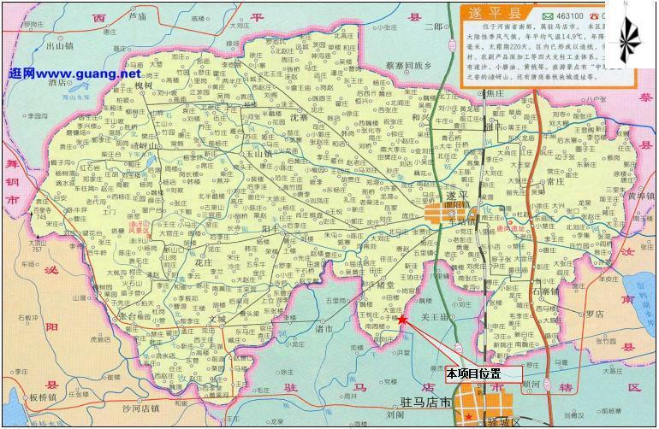
附图1 项目区域位置图

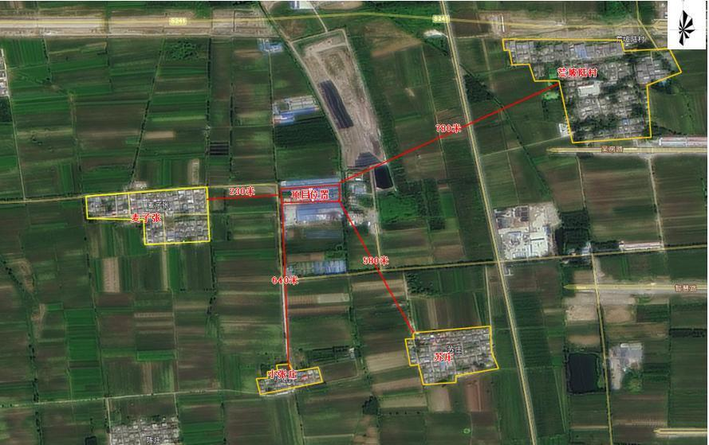
附图2 项目敏感点示意图

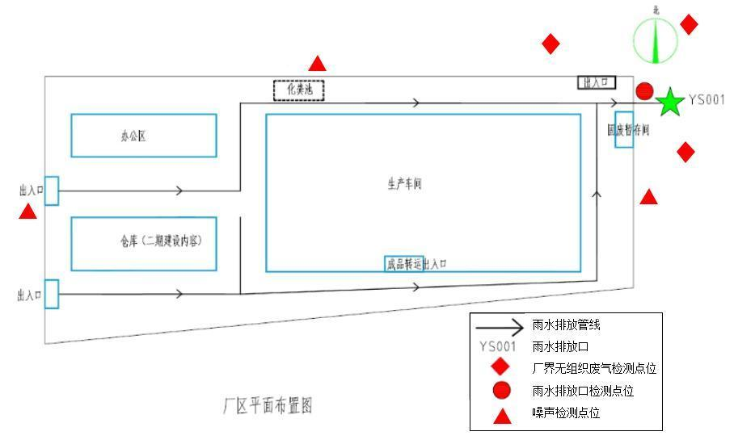
附图3 项目平面布置图
污水絮凝沉淀罐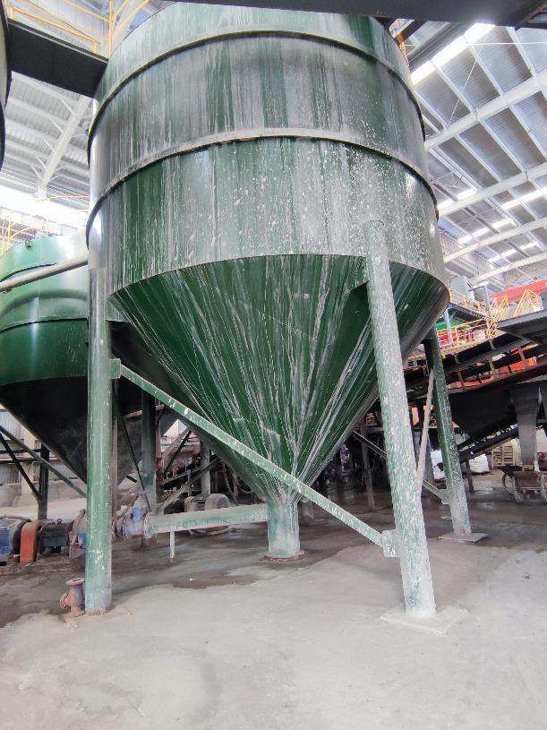 |  | 压滤机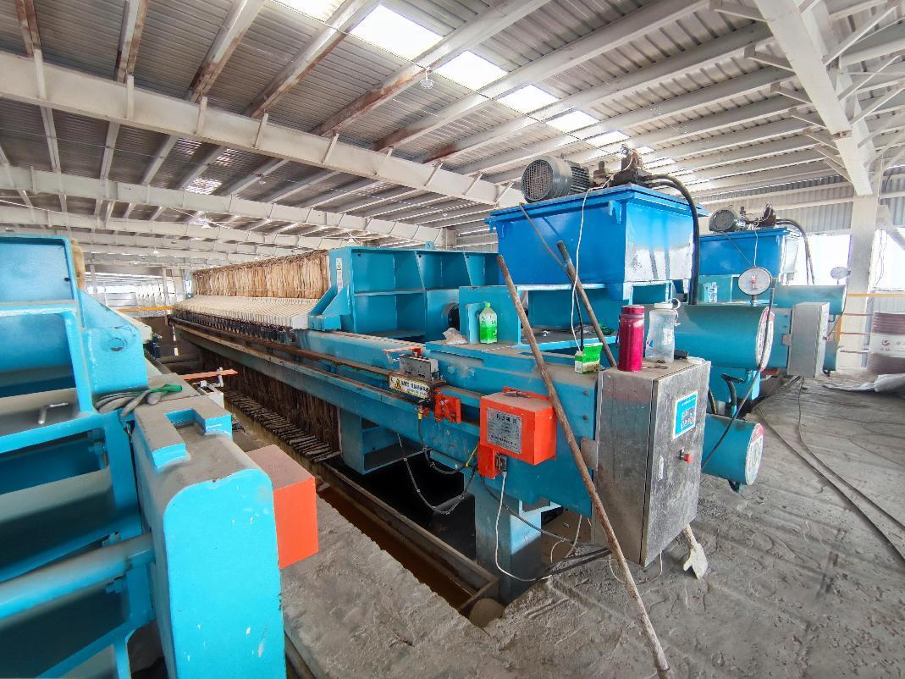
 | 洗车平台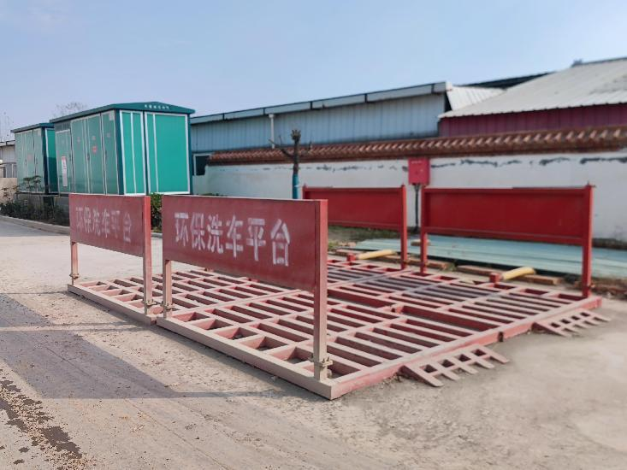 |  | 洗车废水沉淀池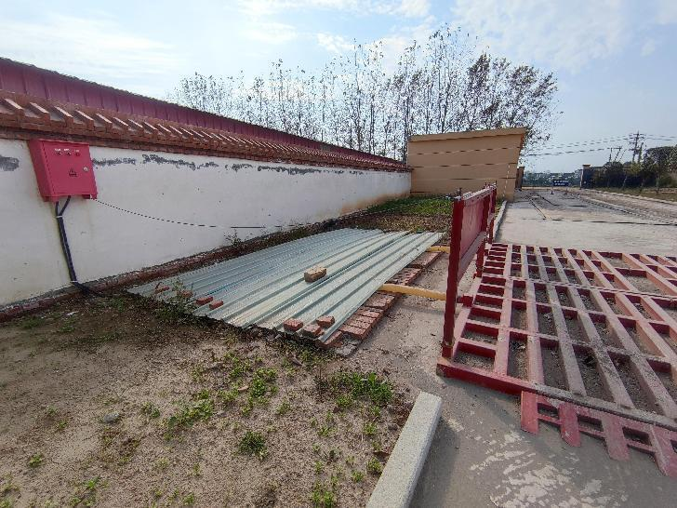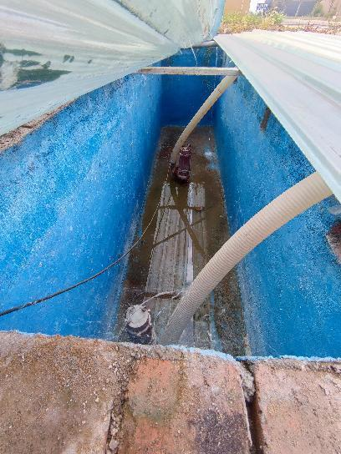

全自动喷雾器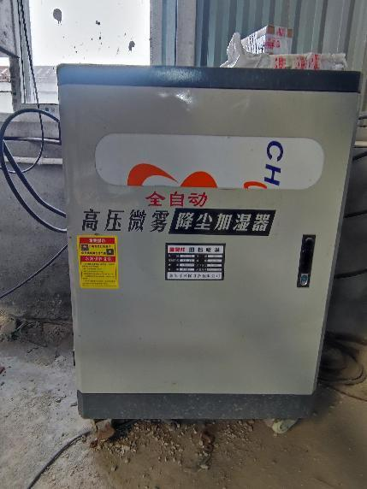 | 脉冲除尘器  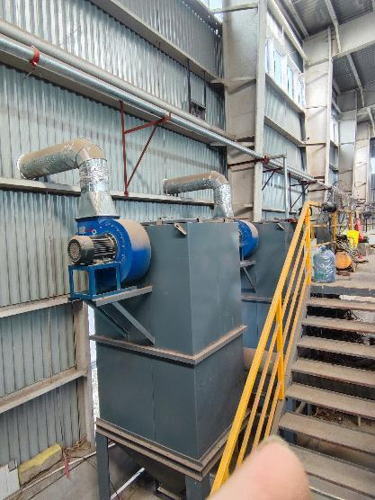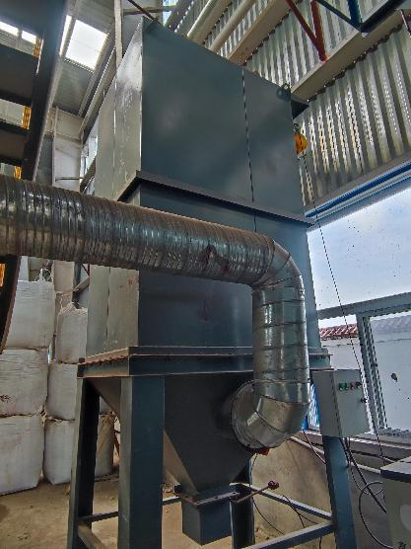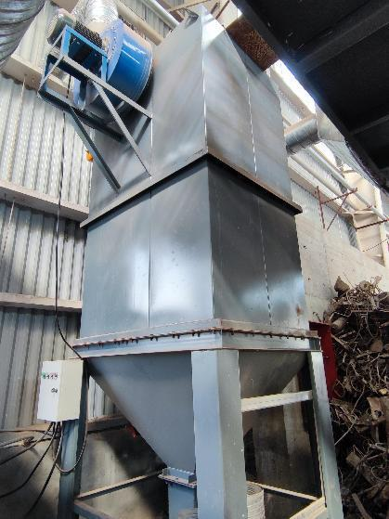

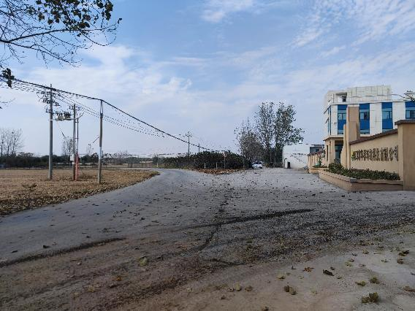 | 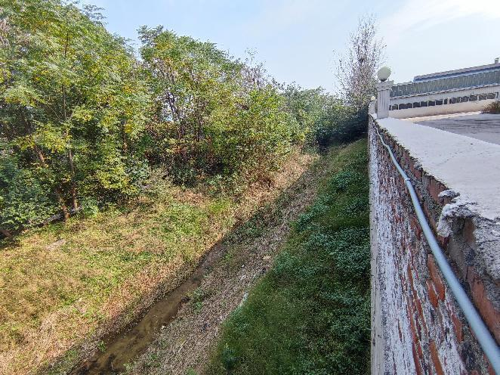
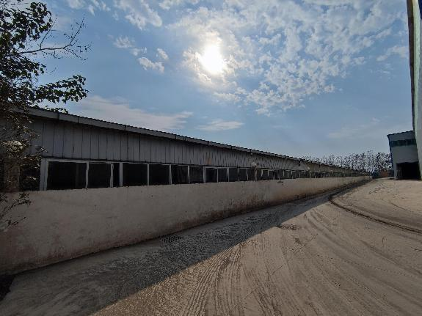 | 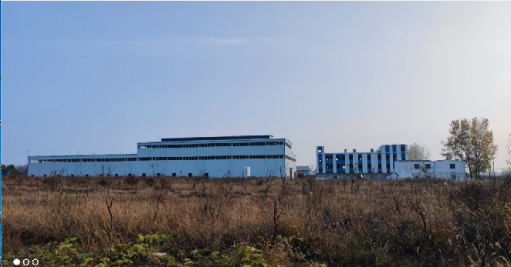
附图四 项目现状四周照片
附件一 项目委托书

委托书

河南永飞检测科技有限公司：

我单位“驻马店华祥环境科技有限公司驻马店（浙江泰来）炉渣综合处理项目（一期工程）”建设已竣工。经试运营及调试，各类环保治理设施运行稳定。目前已具备验收条件。为此，委托贵公司对我公司该项目进行验收监测，并出具验收监测报告。

委托方：驻马店华祥环境科技有限公司
2023年10月21日

附件二 项目工况说明

验收工况说明

我单位对验收监测期间工况做出如下说明：
产品名称 | 生产工况 | 2023.10.23 | 2023.10.24
铁 | 实际产量（t/d） | 4.9 | 4.68
铁 | 实际设计产量（t/d） | 5.33
铁 | 生产负荷（%） | 91.93 | 87.8
铁粉 | 实际产量（t/d） | 3.14
铁粉 | 实际设计产量（t/d） | 4
铁粉 | 生产负荷（%） | 78.5 | 81.25
铝合金 | 实际产量（t/d） | 0.79 | 0.82
铝合金 | 实际设计产量（t/d） | 1
铝合金 | 生产负荷（%） | 79 | 82
有色金属 | 实际产量（t/d） | 0.96 | 0.99
有色金属 | 实际设计产量（t/d） | 1.2
有色金属 | 生产负荷（%） | 80 | 82.5
泥浆 | 实际产量（t/d） | 68 | 59
泥浆 | 实际设计产量（t/d） | 75
泥浆 | 生产负荷（%） | 90.67 | 78.67
0.15-1mm砂 | 实际产量（t/d） | 287 | 269
0.15-1mm砂 | 实际设计产量（t/d） | 310
0.15-1mm砂 | 生产负荷（%） | 92.58 | 86.77
1-4mm砂 | 实际产量（t/d） | 79.8 | 82.6
1-4mm砂 | 实际设计产量（t/d） | 100
1-4mm砂 | 生产负荷（%） | 79.8 | 82.6
贵金属 | 实际产量（t/d） | 0.0035 | 0.0033
贵金属 | 实际设计产量（t/d） | 0.004
贵金属 | 生产负荷（%） | 87.5 | 82.5
驻马店华祥环境科技有限公司
2023年10月25日

附件三 环境影响评价报告表批复

